Применение здоровьесберегающей технологии на уроках математики (опыт проведения физкультминуток)
В данной разработке описываются приемы проведения физкультминуток, как основного элемента здоровьесберегающей технологии, применение которой является обязательным условием внедрения ФГОС.
Здоровьесберегающая технология – это комплекс мер, включающий взаимосвязь и взаимодействие всех факторов образовательной среды, направленных на сохранение здоровья ребенка на всех этапах его обучения и развития. Цель применения данной технологии в школе - создание здоровой среды для обучения, формирование положительного эмоционального настроя у учащихся в процессе обучения. Физкультминутки являются основным элементом здоровьесберегающей технологии.
Что же такое физкультминутка? Если сделать обзор используемых понятий, то под физкультминуткой понимается форма кратковременного активного отдыха во время малоподвижных занятий.
Какова роль и задачи физкультминутки?
Роль физкультминутки: предупреждение или снятие умственного утомления. Утомление может носить локальный характер; восстановление работоспособности учащихся.
Задачи физкультминутки: активизация внимания учащихся и повышение способности к восприятию учебного материала; эмоциональная «встряска» учащихся, возможность «сбросить» накопившийся груз отрицательных эмоций и переживаний (например, во время опроса).
Включение физкультминутки в каждый урок в школе направлено на соблюдение:
- санитарно-эпидемиологических правил и нормативов СанПиН 2.4.2.2821-10 (пункт 10.17. С целью профилактики утомления, нарушения осанки и зрения обучающихся на уроках следует проводить физкультминутки и гимнастику для глаз (приложение 4 и приложение 5 настоящих санитарных правил); пункт 10.18. необходимо чередовать во время урока различные виды учебной деятельности (за исключением контрольных работ). Средняя непрерывная продолжительность различных видов учебной деятельности обучающихся (чтение с бумажного носителя, письмо, слушание, опрос и т.п.) в 1 — 4 классах не должна превышать 7 — 10 минут, в 5 — 11 классах — 10 — 15 минут.
- требований ФГОС к структуре урока.
- требований здоровьесберегающей технологии в школе.
Когда и как часто проводить физкультминутки на уроке?
Сигналом для проведения физкультминутки является появление первых признаков утомления учащихся: отвлечение от темы, беспокойство, появление разговоров между учащимися, шума в классе, увеличение количества неправильных ответов. Кроме этого, каждый учитель должен учитывать динамику работоспособности учащихся, распределение интенсивности умственной деятельности; длительность оптимальной устойчивой работоспособности учащихся. Анализ литературы по данной тематике описывает данные показатели следующим образом:
Динамика (зоны) работоспособности учащихся:
3-5 минут - врабатывание;
5-10 минут - оптимум, период самой высокой работоспособности;
2-3 минуты - период компенсаторной перестройки: организму необходимо отрегулировать нагрузку, отдохнуть (продолжение интенсивной работы приводит к резкому снижению работоспособности, переутомлению организма);
5-10 минут - период средней работоспособности;
оставшаяся часть времени урока - период непродуктивной работы.
Распределение интенсивности умственной деятельности. Эффективность усвоения знаний учащихся в течение урока такова:

5-25-я минута — 80%;
25-35-я минута — 60-40%;
35—40-я минута — 10%.

Оптимальная устойчивая работоспособность длится:

около 10 – 15 минут для младших школьников,
20 – 25 – для среднего звена,
25 – 30 минут – для старших школьников.

Таким образом, обычно проводят физкультминутку на 12- 20 минуте от начала урока. Иногда бывает целесообразным проведение физкультминутки дважды за урок (вначале учебного года и в последние дни четверти на последних уроках, особенно в конце недели).
Какова продолжительность физкультминутки? 2-3 мин.
Какие виды физкультминуток бывают:
- оздоровительные (общеразвивающие, танцевальные физкультминутки, гимнастика для глаз, пальчиковая гимнастика);
- двигательно-речевые (дыхательная, артикуляционная гимнастика);
- когнитивные (дидактические игры и познавательные задания с движениями);
- креативные (гимнастика ума, творческие задания с движениями, короткие сюжетно-ролевые игры).
Большой интерес представляют физкультминутки в контексте урока, так как они позволяет рационально использовать время урока. Рассмотрим какие «тематические» физкультминутки можно успешно использовать на уроках математики, чтобы предотвратить (снять) усталость и достигнуть целей урока, несмотря на сложность самого предмета.
- Треугольник, ленивые восьмёрки или знак бесконечности (гимнастика для глаз, закрепление или повторение материала).
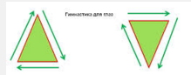

Рисуй глазами треугольник
Рисуй глазами треугольник.
Теперь его переверни
Вершиной вниз.
И вновь глазами
ты по периметру веди.

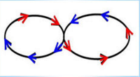
Рисуй восьмерку вертикально.
Ты головою не крути,
А лишь глазами осторожно
Ты вдоль по линиям води.
И на бочок ее клади.

Теперь следи горизонтально,
И в центре ты остановись.
Зажмурься крепко, не ленись.
Глаза открываем мы, наконец.
Зарядка окончилась.
Ты – молодец!

Можно также предложить начертить какую-либо другую фигуру (квадрат, ромб, параллелограмм) или кривую (спираль, окружность, ломаную).
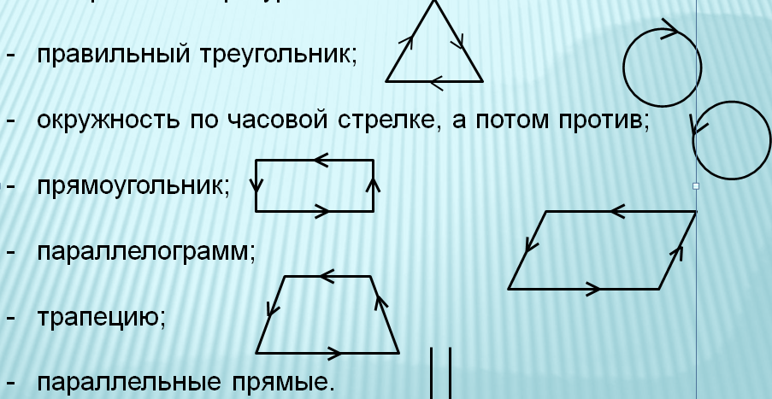
- Хлопушка (расслабление, закрепление материала).
Даны дроби: 4/3; 7/8; 13/100; 5/2; 6/6; 17/19; 25/19; 6/11; 19/19; 1/3.
Учащиеся хлопают, если названа неправильная дробь или учащиеся встают, руки вытянуты вперед, если названа правильная дробь, учащиеся поднимают руки вверх, можно при этом подняться на носки, потянуться; если неправильная — руки опускают вниз с наклоном и расслаблением.
Даны дроби: 2/5; 5/7; 8/45; 6/24; 10/25; 3/5; 11/13; 7/14; 6/9; 6/17; 6/8; 12/25.
Если сократимая дробь, то учащиеся - хлопают, если несократимая – то топают. Вместо дробей можно предложить учащимся различные величины измерения.
- Буратино (развитие воображения, отдых, закрепление понятия).
После введения нового понятия, например, параллелограмм ученикам предлагается закрыть глаза и представить, что их нос вырос, как у Буратино.



Можно предложить обмакнуть его, как в сказке, в чернила и написать как можно красивее носом в воздухе этот новый термин, это можно сделать только мысленно или с движением головы; зафиксировать перед глазами записанное слово, запомнить.

4. Стереометрия (расслабление, память).

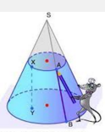

В 10-11 классе полезно предлагать учащимся представлять стереометрические модели, мысленно поворачивая их, рассматривая со всех сторон. Физкультминутка заключается в том, что нужно стараться представить модель как можно более четко, удерживать ее перед мысленным взором в течение нескольких минут.

5. Танцующие функции (для 7-8 класса).

Функция y=x². Руки изогнуты и подняты вверх.

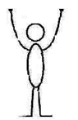
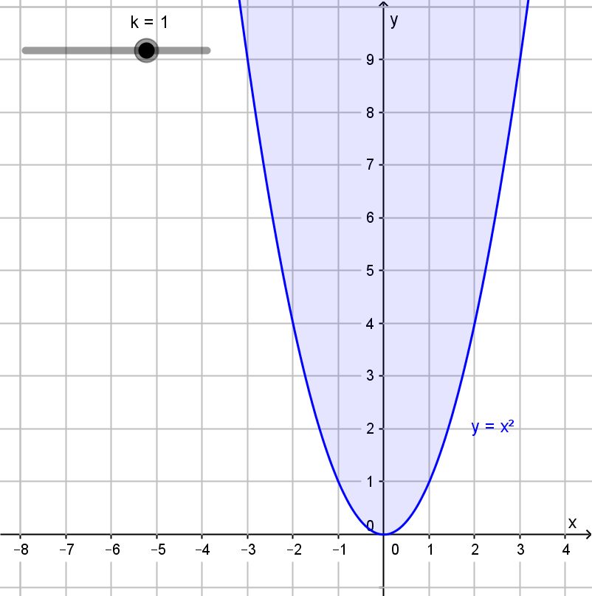
Функция y=0,5x². Руки расставлены широко и подняты вверх.
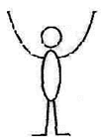
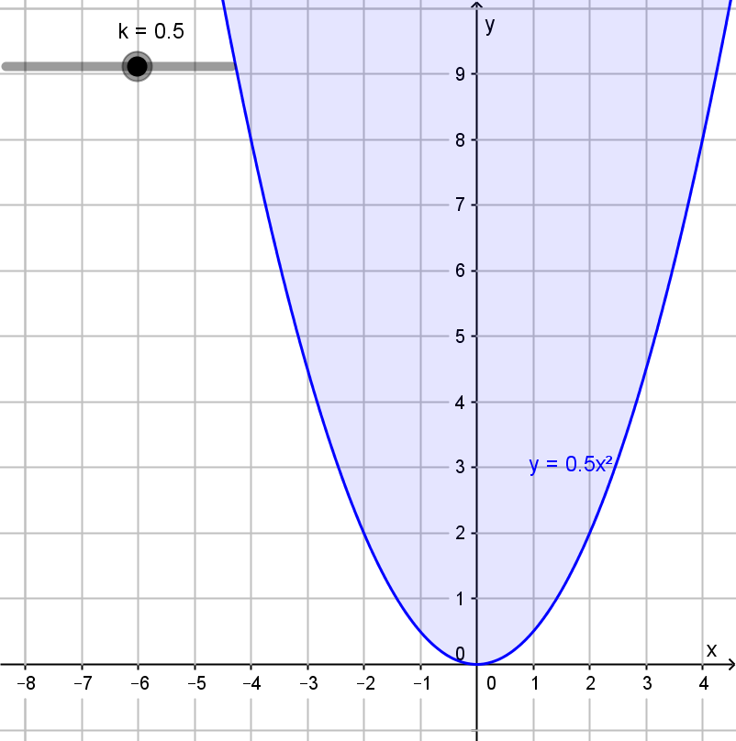

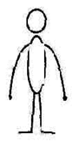
у = - х² Руки изогнуты и опущены вниз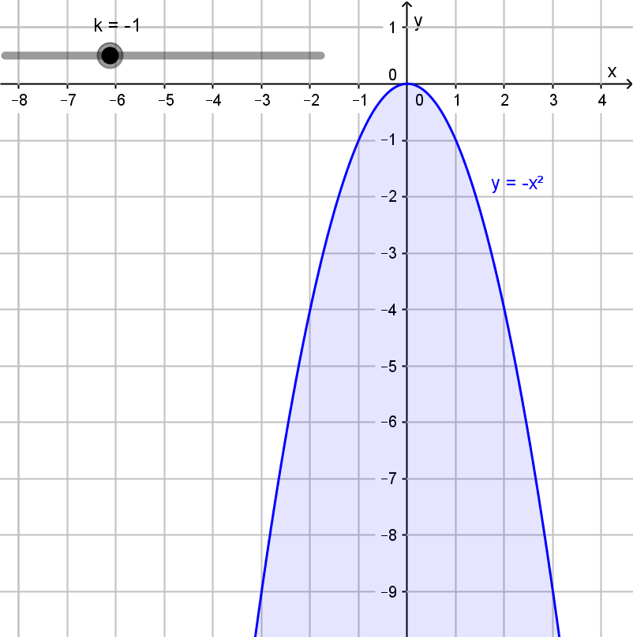
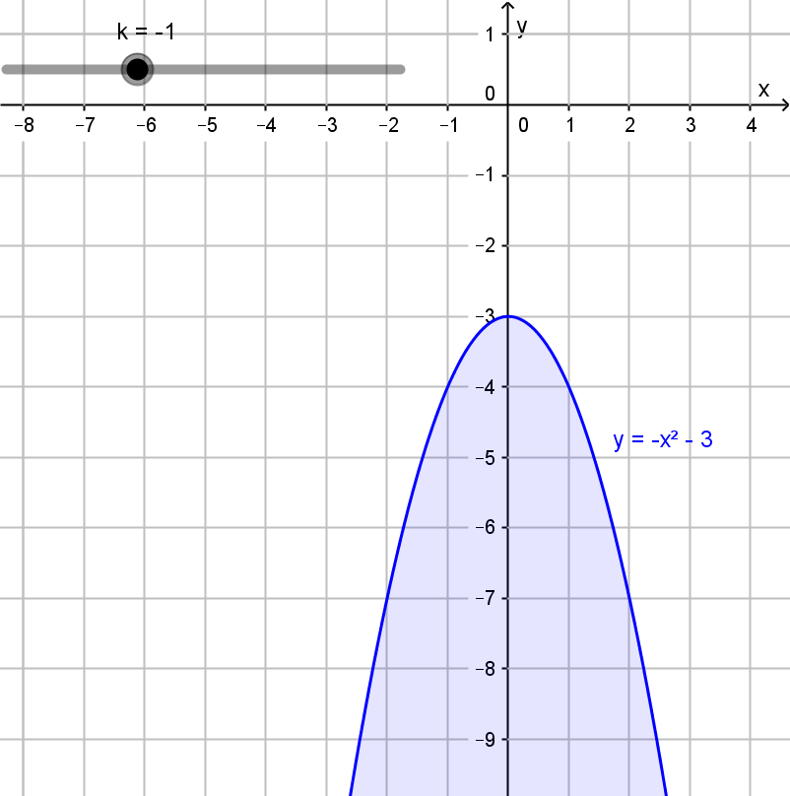
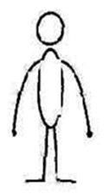
у = - х² - 3 Руки опущены вниз и трижды приседаем

у =-х³ Левая рука изогнута вверх, правая изогнута вниз

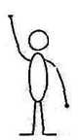
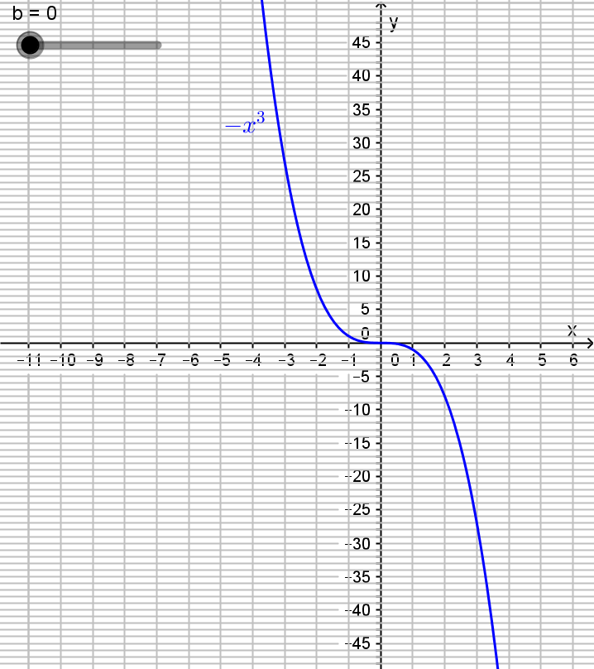
y= х³+5 Правая изогнута вверх, левая - вниз и 5 раз встаем на «носочки»
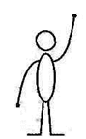
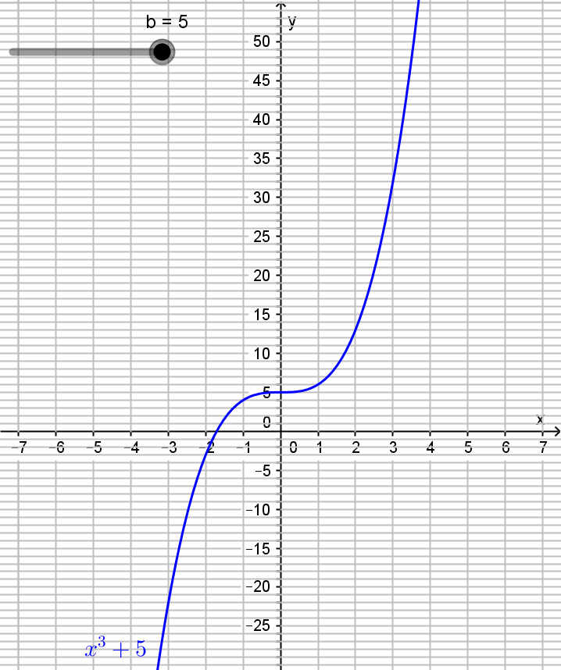

Рисунок «Танцующие математики»
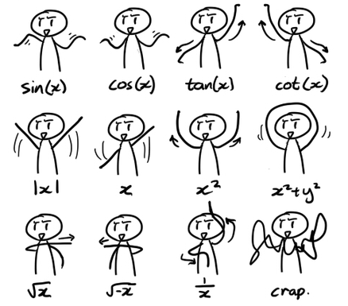

6. Углы (расслабление, память).

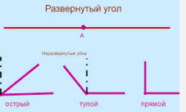

При изучении темы «Углы» в 5 классе можно учащимся предложить упражнения следующего содержания: с помощью рук показать различные виды углов под диктовкой учителя (развернутый угол, прямой угол, тупой угол, острый угол).

7. Координатная плоскость (для 6 класса).
Запишем на доске координаты точек: А(2;3); В(-4;-2). Теперь даем расшифровку чисел: первая координата точки показывает количество наклонов вправо, если число положительное и влево, если число отрицательное; вторая координата точки показывает количество приседаний, если число отрицательное, и встать на носочки, если оно положительное. Поэтому ученики должны сделать два наклона вправо и три раза встать на носочки. Во втором случае – четыре наклона влево и два приседания.
8. Мягкая посадка (гимнастика, устный счет).
Учащиеся встают у своих парт. На доске записаны примеры. Кто называет правильный ответ - садится и приступает к проверочной работе.
14+16 17+15 15+18 34+7 54+16
16+36 17+27 8+29 27+4 56+6
9. «Истинно – ложно»
Варианты: если учащиеся согласны с утверждением – то встают, если нет то садятся (можно наоборот); если согласны с утверждением – руки вверх, если нет то – опускаем вниз; если согласны с утверждением – руки вперед, если нет то вверх. Утверждения могут быть по разной теме.
- Графиком функции y=kx² является гипербола.
- Графиком линейной функции y=kx является прямая.
- Графиком функции y=k/x является гипербола.
10. «Каждой руке - свое дело»
Одновременно правой рукой в воздухе рисуем прямоугольник, а левой – треугольник.
Процесс проведения физкультминуток в контексте реализации здоровьесберегающей технологии создает комфортные условия для активной деятельности на уроке, как учителя, так и ученика. Физкультминутки, как показывает личный опыт, нравятся учащимся, они поднимают настроение.

